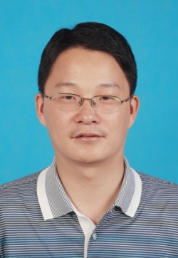
张兴义，男1982年出生，安徽大学计算机科学与技术学院教授。自2009 年来安徽大学参加工作以来，积极承担本科生教学工作，先后为本科生讲授了多门核心课程。他始终牢记教师的神圣职责，以高度的事业心、责任感和奉献精神，用执着与智慧、真情与奉献、传承与创新去培养、教育和影响学生，立德树人，教书育人，淡泊名利，潜心治学，诲人不倦，深受师生的尊重和爱戴。主持多项课题，公开发表多篇有重要影响力的文章，获得IEEE 计算智能学会国际学术奖、安徽省杰出青年基金、国家自然科学基金青年项目等。2016 年，获得了安徽大学“十大我最喜欢的老师”荣誉称号，2017年获评安徽大学优秀共产党员。

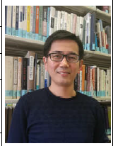
李士阔，男，1983年出生，安徽大学化学化工学院副教授。2011 年获高等学校省级优秀青年人才项目资助，2013 年被评为安徽大学青年骨干教师，2017 年入选第十一批安徽省学术和技术带头人后备人选，2018 年获高校学科（专业）拔尖人才学术资助。该同志爱学生、轻名利、重奉献、在教学科研及人才培养方面做出了突出奉献。自工作以来,以第一作者或通讯作者发表JCR 二区论文20余篇，ESI 高被引论文2 篇，封面论文1 篇，论文总引1263 次，单篇最高他引350 次，h 因子19。获安徽省自然科学二等奖，安徽省优秀硕士学位论文奖及第六届安徽省优秀论文二等奖。指导的大学生团队被团中央授予全国大学生“小平科技创新团队”，被安徽省教育厅授予“创新之星团队”，在“挑战杯”、“创青春”及“互联网+”等大学生创新创业竞赛中获得多项全国奖项。在创新创业人才培养方面取得的突出成果获安徽电视台、安徽青年报、安徽省学联、安徽先锋网、安徽大学校园网等主流媒体多次聚焦团队人才培养进行宣传报道。

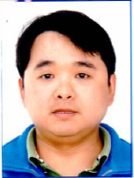
周礼刚，男，1980年出生，安徽大学数学科学学院教授，在教学和科研方面做出了突出贡献。教学工作量饱满，主持多项教研项目，出版教材4部，获得宝钢优秀教师奖1项、安徽省教学成果奖5项、安徽大学教学成果特等奖1项、安徽大学“教书育人先进个人”荣誉称号1次，指导本科生参加学科竞赛或国际一等奖12项、国际二等奖8项全国一等奖1项、全国二等奖5项，指导研究生参加学科竞赛获全国一等奖3项、全国二等奖1项、全国三等奖4项。利用课余时间给学生开设学术研讨班，指导学生参加各类学生项目10项，指导本科生以第一作者发表学术论文5篇，其中SCI收录论文3篇。
科研成果突出，主持国家自然科学基金2项，其他省部级项目多项，以第一作者或通讯作者发表高水平论文30余篇，其中ESI高被引论文3篇。

